|  |  |  |
| --- | --- | --- |
| **최종 요약** | **문서번호** | **Doc-10** |
| **작성자** | **4조** |
| **작성일자** | **19.07.23** |

* **개발 환경**

|  |  |  |
| --- | --- | --- |
| **구**  **현**  **목**  **표** | **프로젝트 기간** | 2019.07.01 ~ 2019.07.19  15일 (총 165시간, 일 평균 11시간) |
| **개발 플랫폼** | Windows 10 |
| **개발 툴** | Eclipse 19-03, Oracle DB, Apache Tomcat – 8.5.40 |
| **사용 언어** | JAVA (JDK 1.8), Oracle SQL, HTML, CSS, JavaScript(jQuery), JSP |
| **사용 기술** | JDBC, Ajax, Servlets, Bootstrap |

* **프로젝트 기획**

|  |  |
| --- | --- |
| **주 제** | POS 시스템 개발 |
| **목 적** | 1. 소규모 개인 카페를 운영하고 있는 점주들을 위한 POS 시스템 2. 보다 편리하게 매장을 운영할 수 있는 POS 시스템 |
| **구현목표** | 1. 기존 범용 시스템의 한계 개선   * 매출을 다방면으로 분석할 수 있는 기능 제공 * 직원관리, 회원관리 등의 부가기능 제공   2. 각 카페 별 특성이 반영되지 못한 시스템 개선   * 카페 위치에 따른 날씨 정보를 기반으로 매출을 분석하는 기능 제공   3. 반복업무를 줄일 수 있는 시스템 구현   * 주문 시 반복되거나 불필요한 기능을 매크로로 묶을 수 있는 기능 제공 |

* **요구사항 분석 (기능적 요구사항)**

|  |  |  |  |
| --- | --- | --- | --- |
| **업무영역** | **요구사항 ID** | **요구사항** | **개요** |
| **로그인** | A | 회원가입  ID 찾기  PW 찾기  로그인 | * 로그인 기능 * 회원가입 기능 * ID 및 PW 찾기 기능 * Cookie를 활용한 ID 기억 기능 |
| **메인**  **페이지** | B | 공지사항 학인  Todo-List 확인  날씨 확인  현재 시각 확인 | * 공지사항 확인 기능 * Todo-List 확인 및 확인 시각 출력 기능 * 날씨 및 온도 확인 기능 * 현재 시각 확인 기능 |
| **영업준비금관리** | C | 영업준비금 확인  및 수정 | * 영업준비금 확인 및 수정 기능 |
| **마감정산** | D | 마감정산 내역 확인 | * 마감정산 내역 확인 기능 |
| **영업등록** | E | 상품 카테고리 등록  상품 등록  상품 수량 조정  상품 할인  결제 | * 상품 카테고리 등록 기능 * 카테고리 별로 상품 등록 기능 * 주문할 상품의 수량 조정 기능 * 주문한 상품의 가격 계산 기능 * 멤버십 할인 기능 * 현금 및 카드 결제 기능 |
| **매출요약** | F | 조회 날짜 선택  매출 요약 내역 확인 | * 달력 API를 활용한 조회 날짜 선택 기능 * 총매출액, 영수건수, 결제수단별 매출 총액 등   확인 기능   * 결제수단별 매출 그래프 출력 기능 * 성별/연령별 매출 그래프 출력 기능 |
| **판매내역**  **조회** | G | 조회 기간 선택  결제 내역 확인  영수증 출력 | * 달력 API를 활용한 조회 기간 선택 기능 * 해당 조회 기간 내의 결제 내역 확인 기능 * 특정 결제 내역 클릭 시 영수증 출력 기능 |
| **매출분석** | H | 조회 기간 선택  일별 분석 결과  월별 분석 결과  연도별 분석 결과 | * 달력 API를 활용한 조회 기간 선택 기능 * 일별 분석 결과 그래프 출력 기능 * 일별 인기메뉴 순위 확인 기능 * 월별 매출 데이터 비교 기능 * 연도별 매출 데이터 비교 기능 |
| **재고관리** | I | 조회 기간 선택  재고분류 선택  발주 목록 추가  발주 수량 지정 | * 달력 API를 활용한 조회 기간 선택 기능 * 조회할 재고 분류 선택 기능 * 발주 목록에 추가할 상품 선택 기능 * 발주 수량 지정 가능 * 발주 목록 저장 기능 |
| **발주관리** | J | 조회 기간 선택  발주 List 확인  발주 사이트 즐겨찾기  상품 최저가 검색 | * 달력 API를 활용한 조회 기간 선택 기능 * 재고관리에서 저장한 발주 목록 확인 기능 * 자주 이용하는 발주 사이트로 이동할 수 있는   즐겨찾기 기능   * 네이버 검색 API를 활용한 상품별 최저가   검색 기능 |
| **게시판** | K | 공지사항 입력 및 확인 | * 공지사항 입력 기능 * 공지사항 수정 기능 * 공지사항 삭제 기능 * 공지사항 검색 기능 * 공지사항 조회수 확인 기능 |

* **Flowchart**

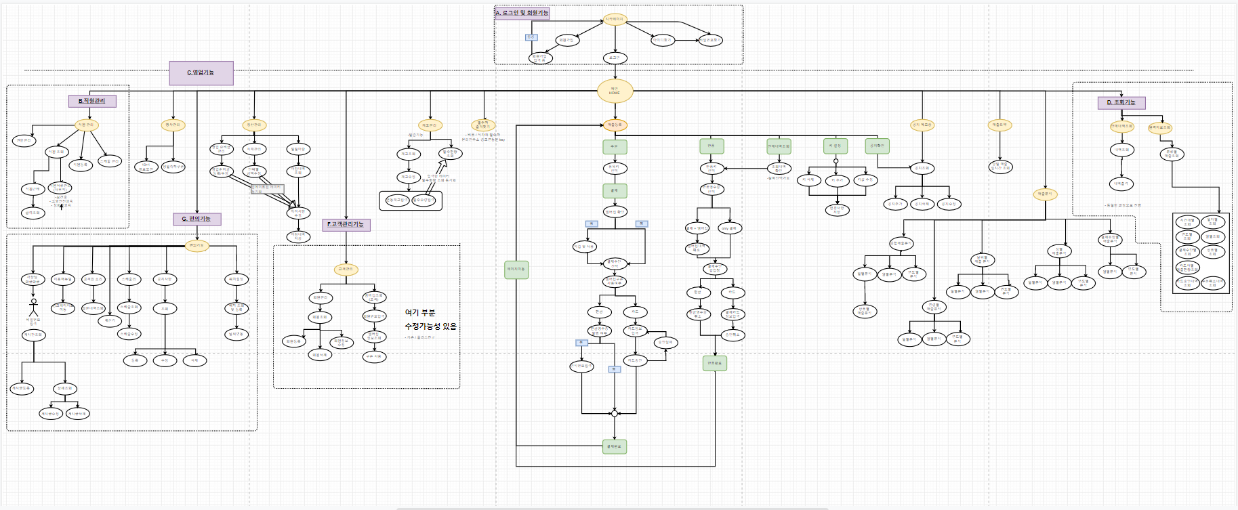

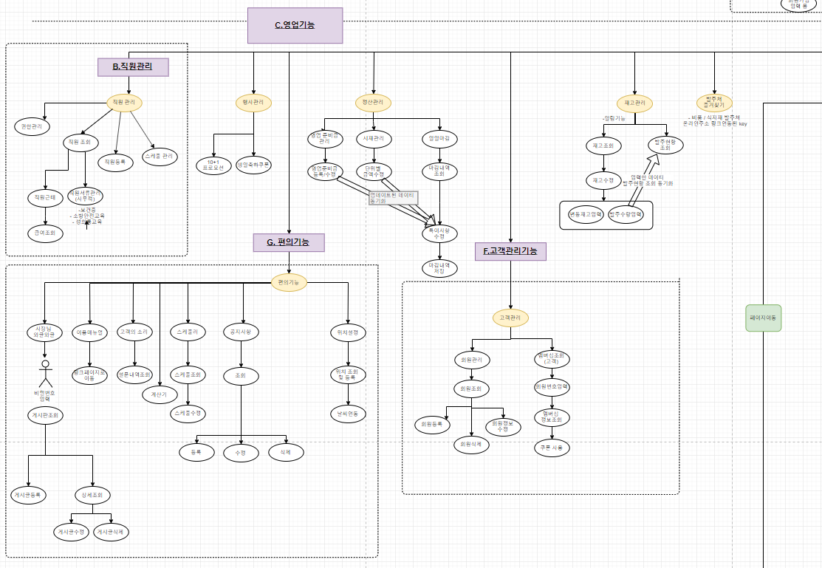

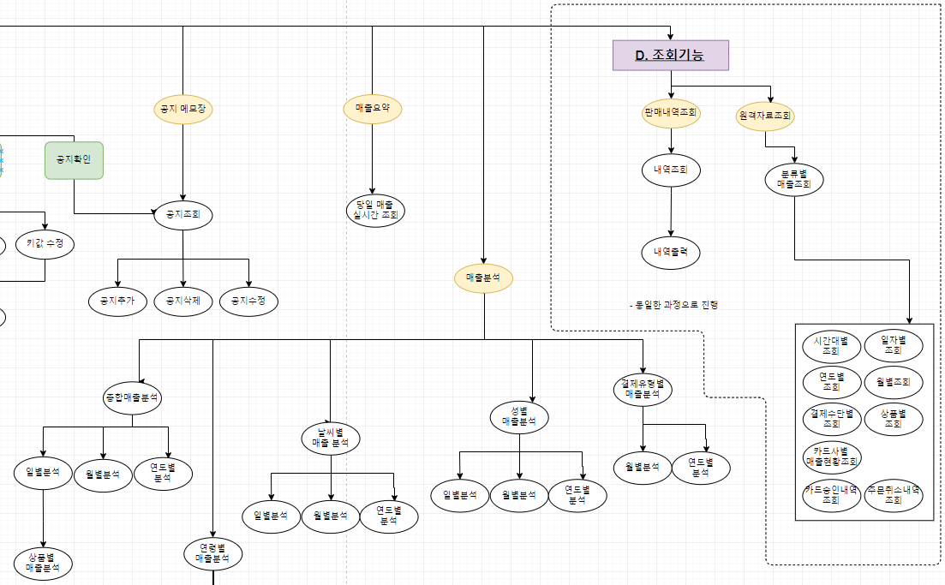

* **데이터 설계(데이터베이스 기반)**

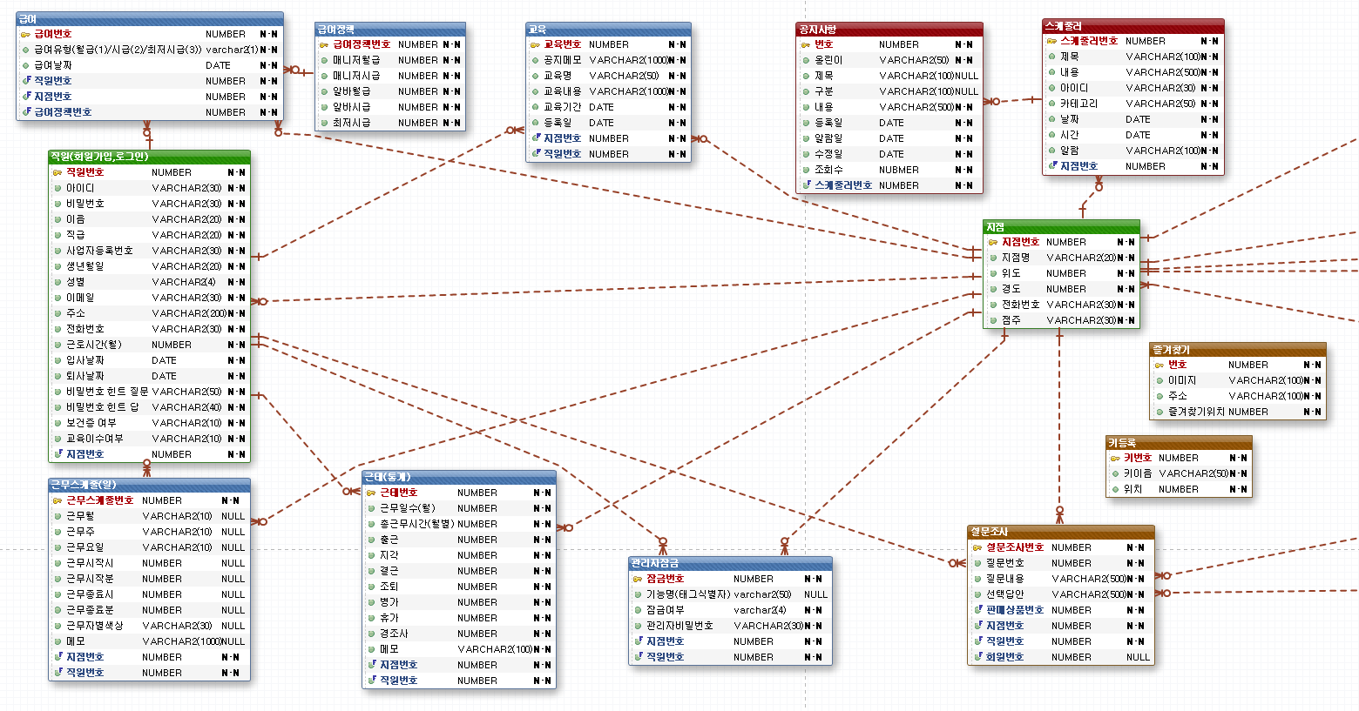

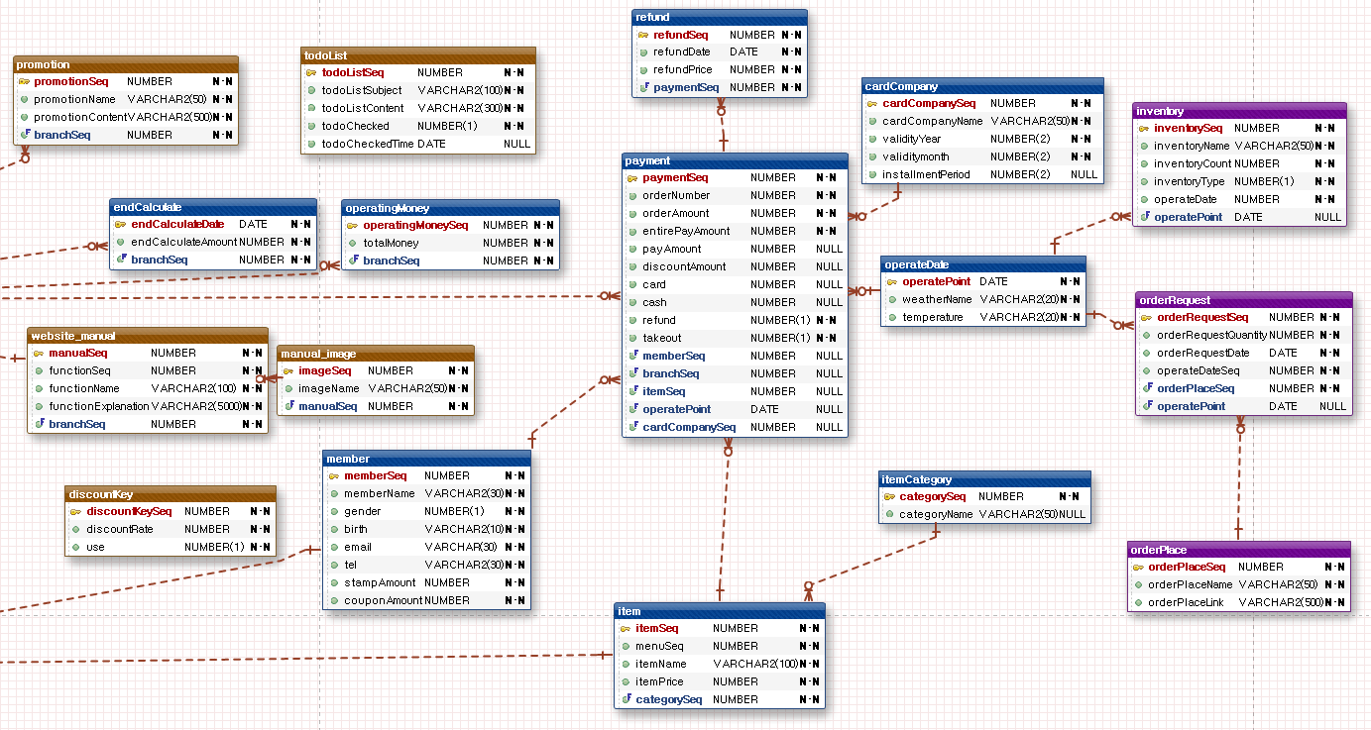

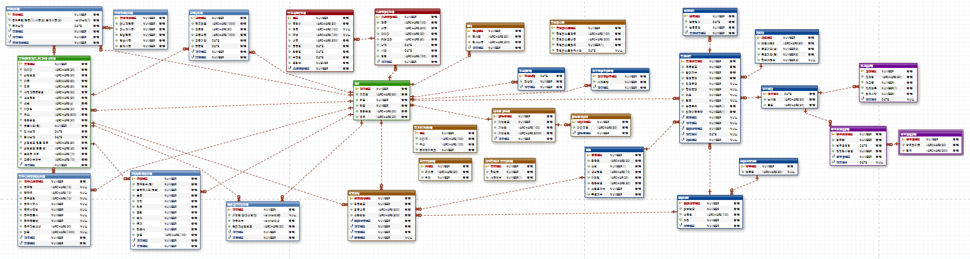

* **기능명세서**

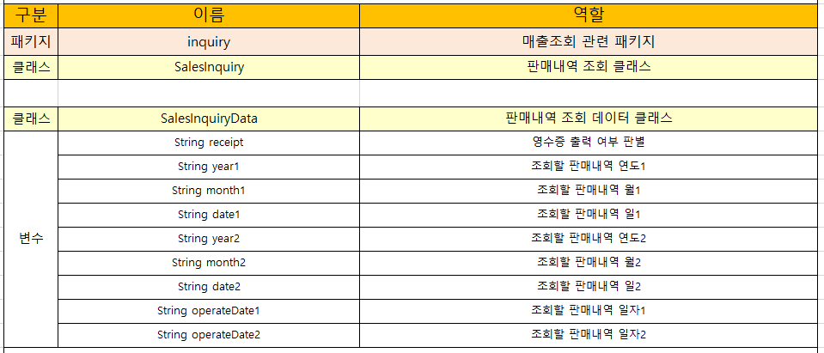

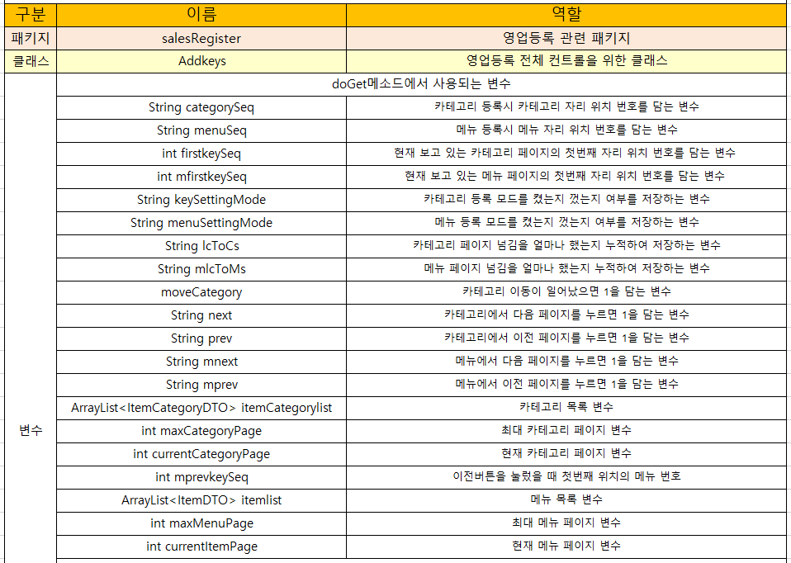

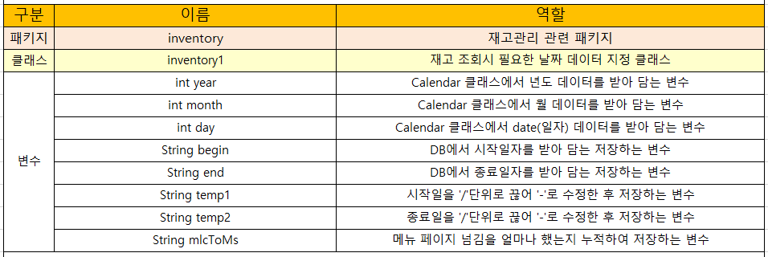

* **화면 캡처**

**#. 로그인 화면**

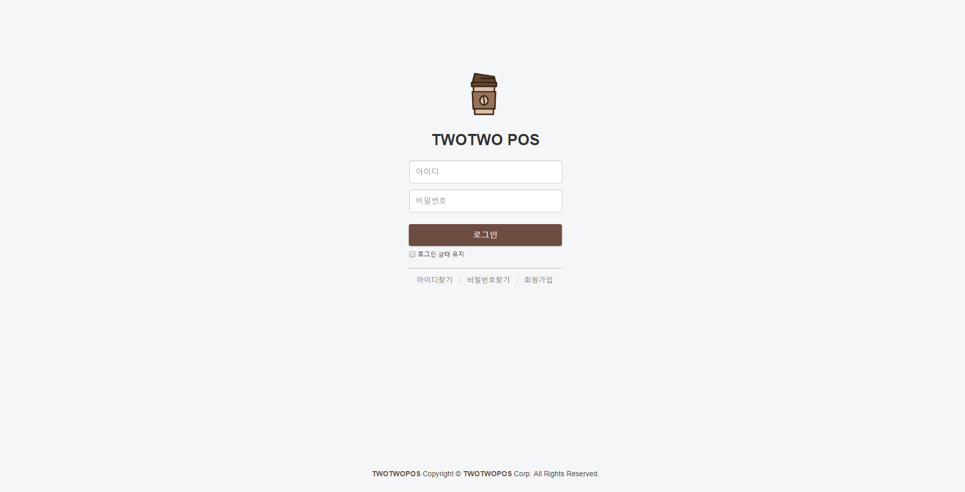

**#. 회원가입**

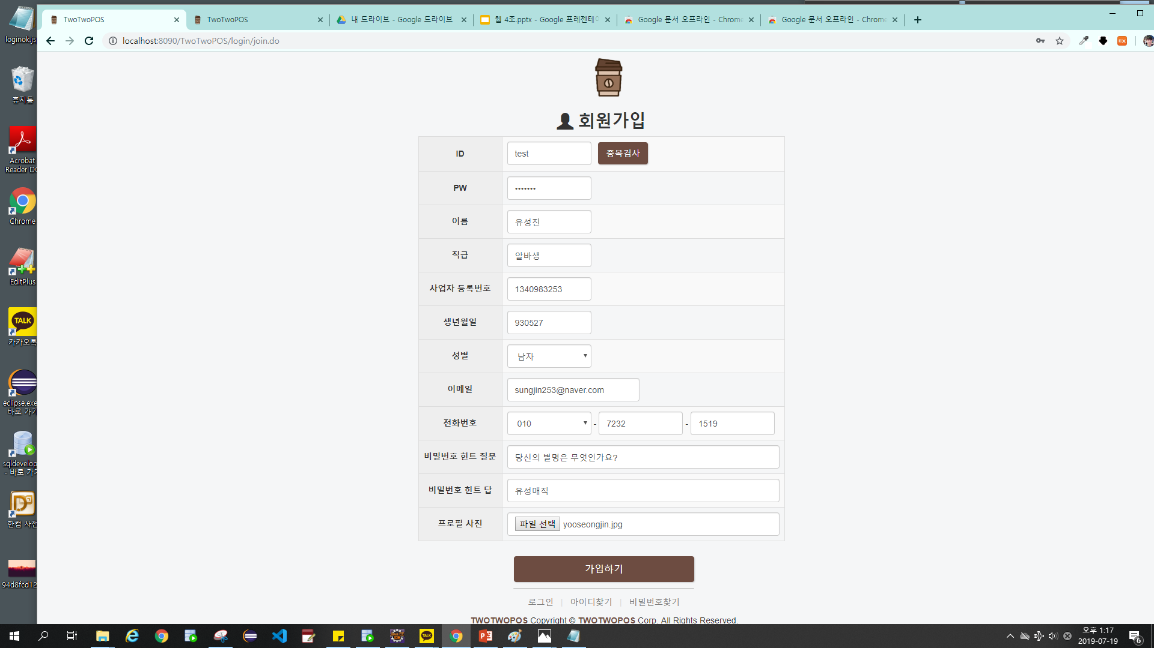

**#. 메인화면**

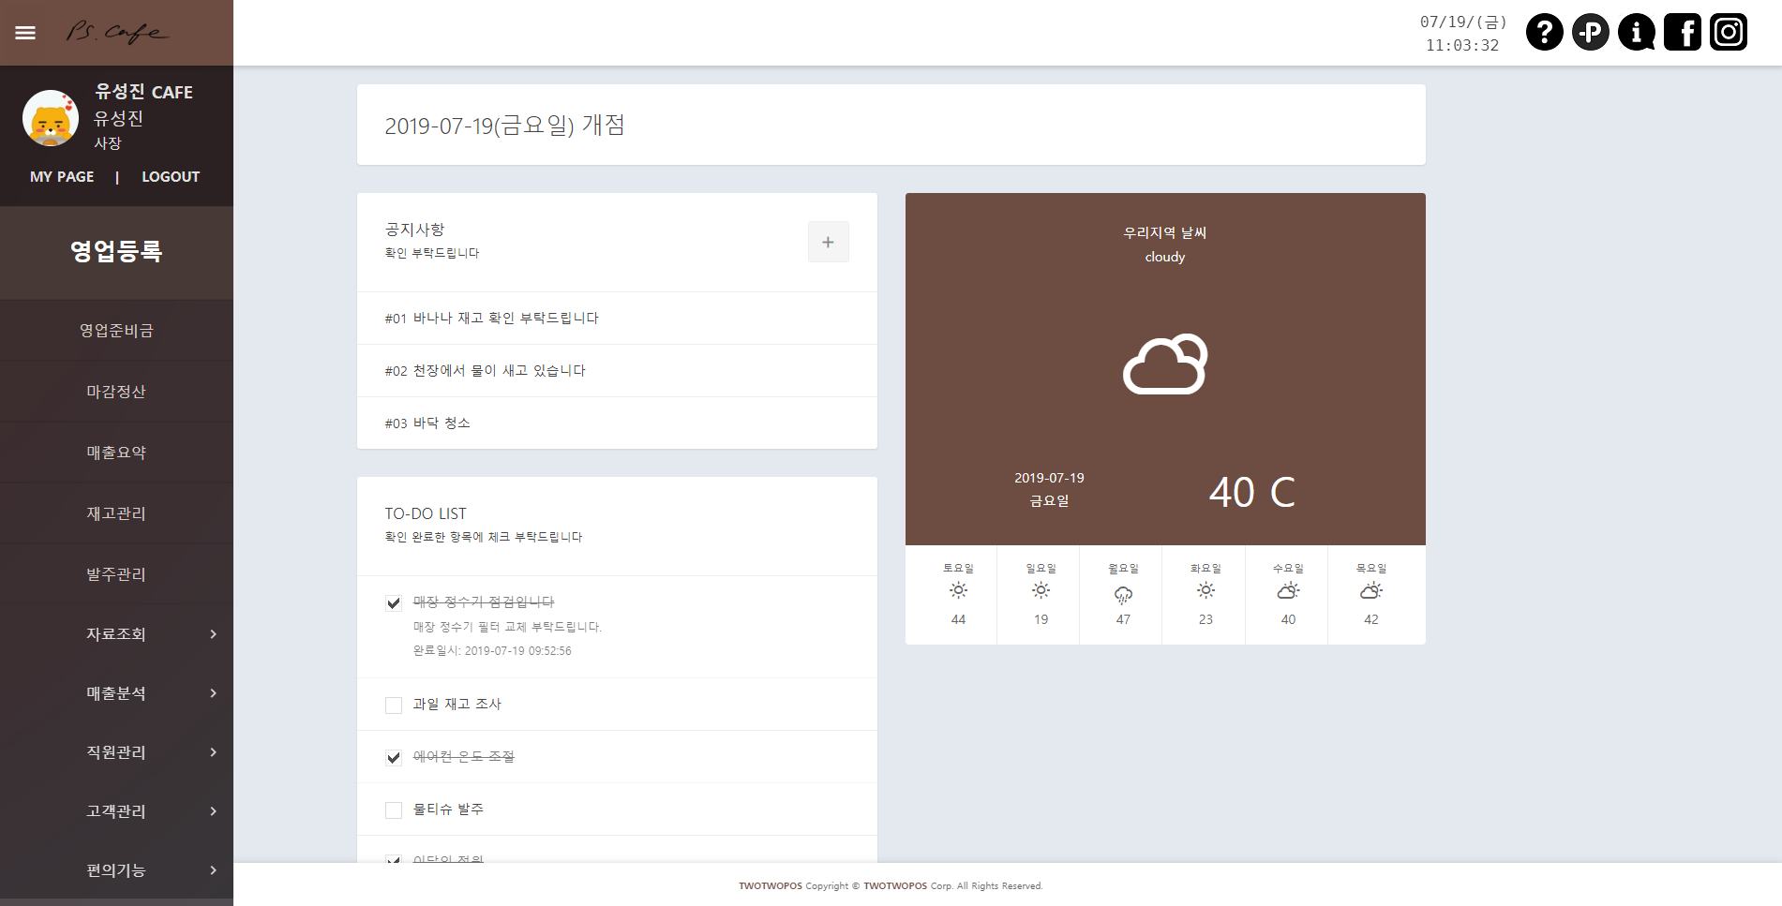

**#. 회원 정보 관리**

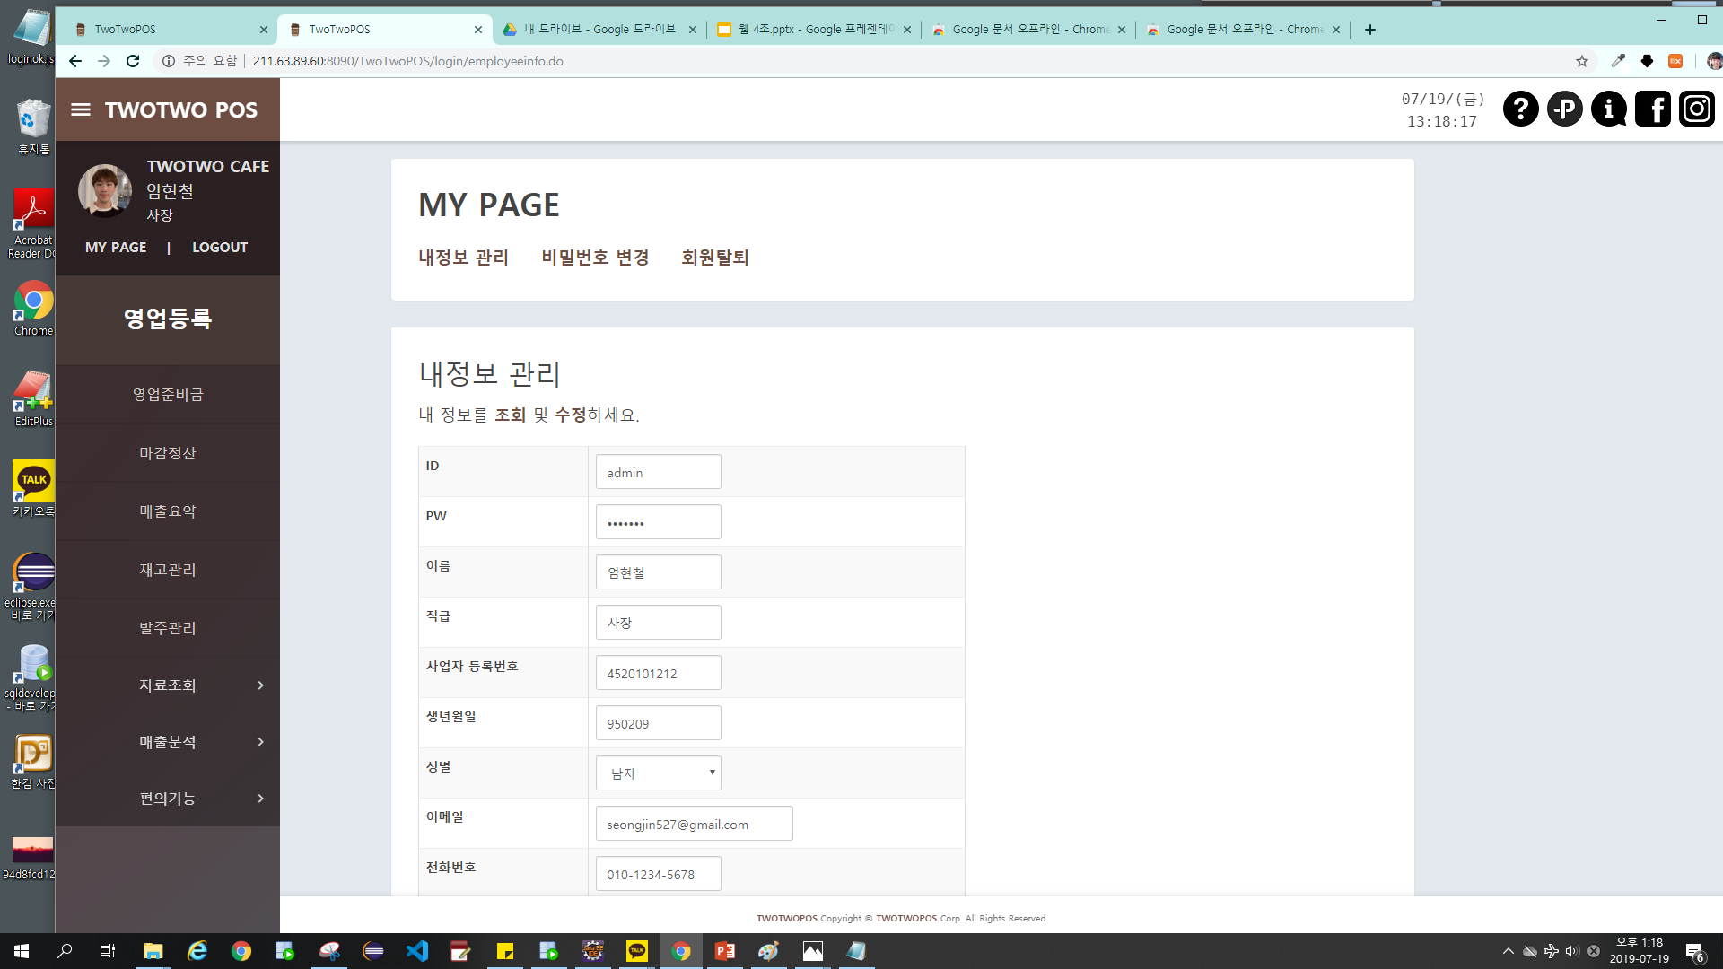

**#. 영업등록**

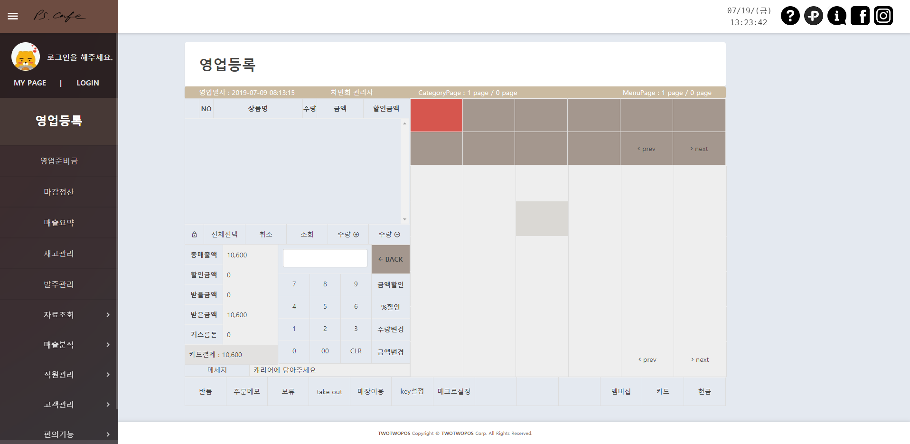

**#. 매출요약**

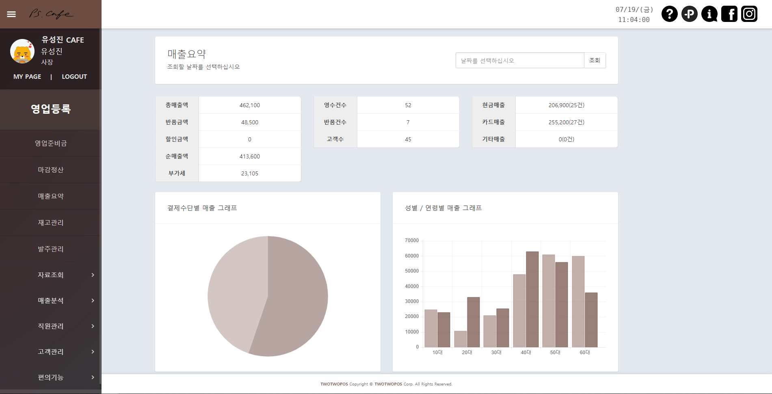

**#. 판매내역 조회**

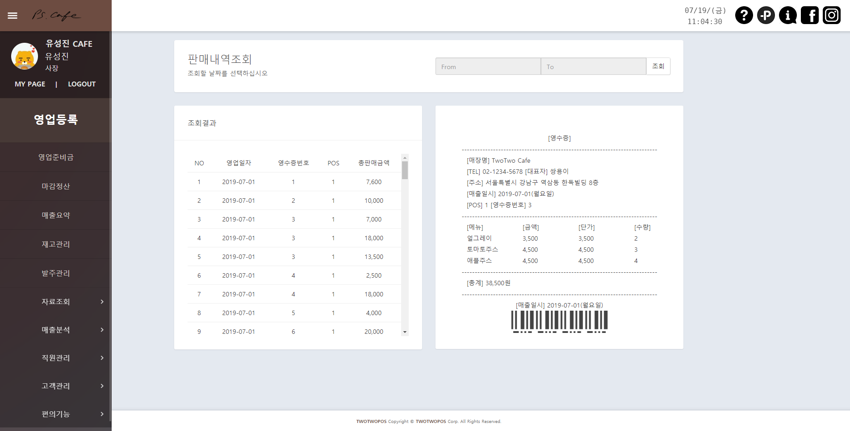

**#. 날씨별 인기메뉴 분석**

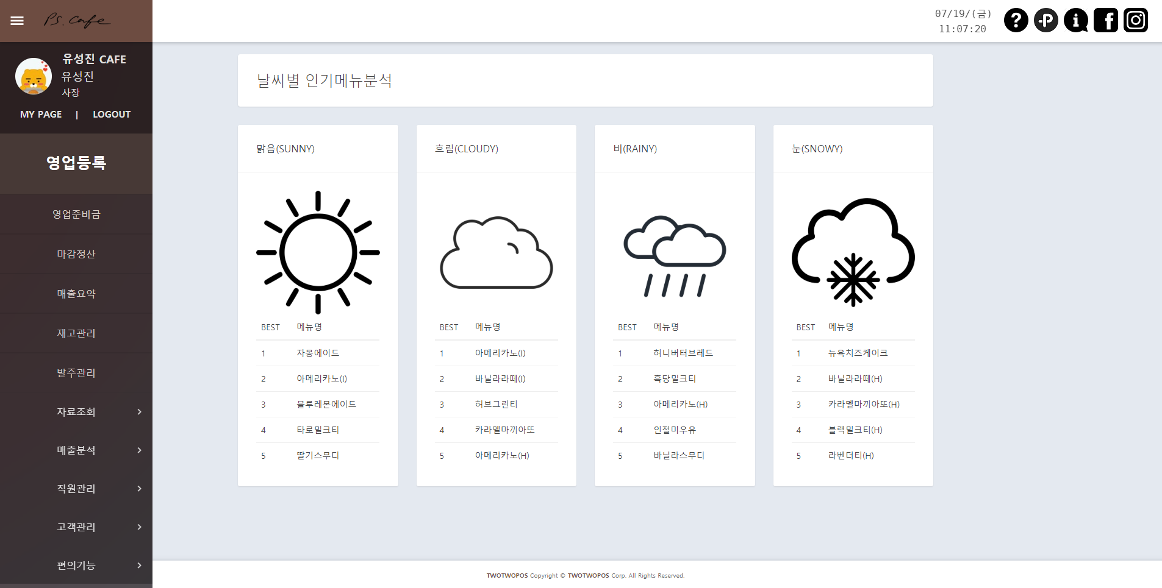

**#. 성별/연령별 인기메뉴 분석**

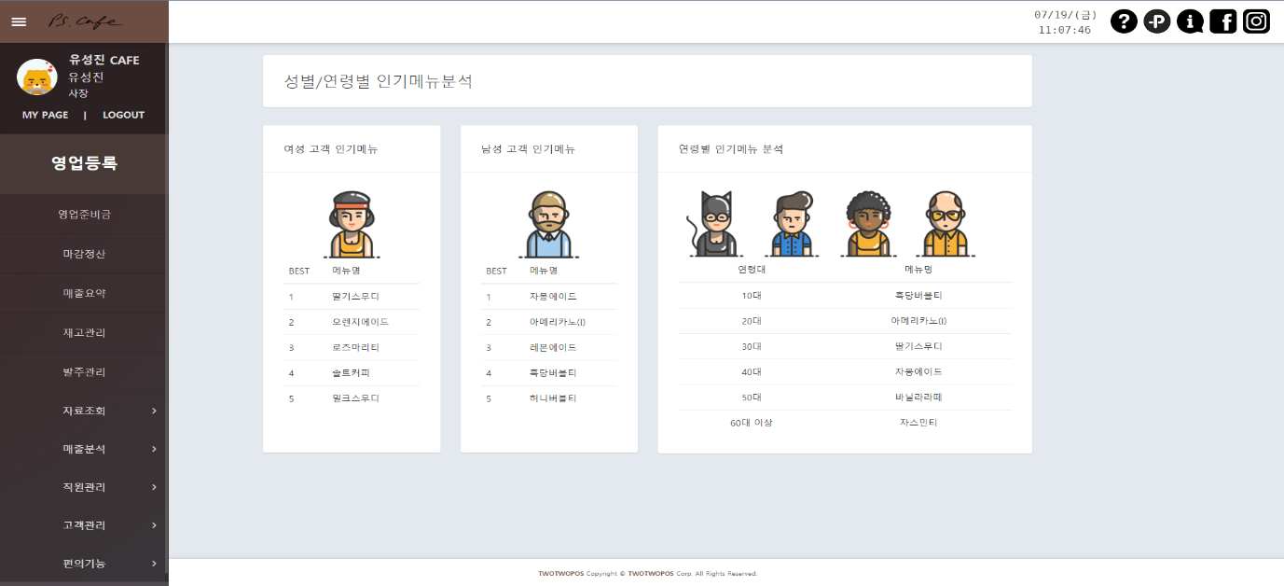

**#. 재고관리**

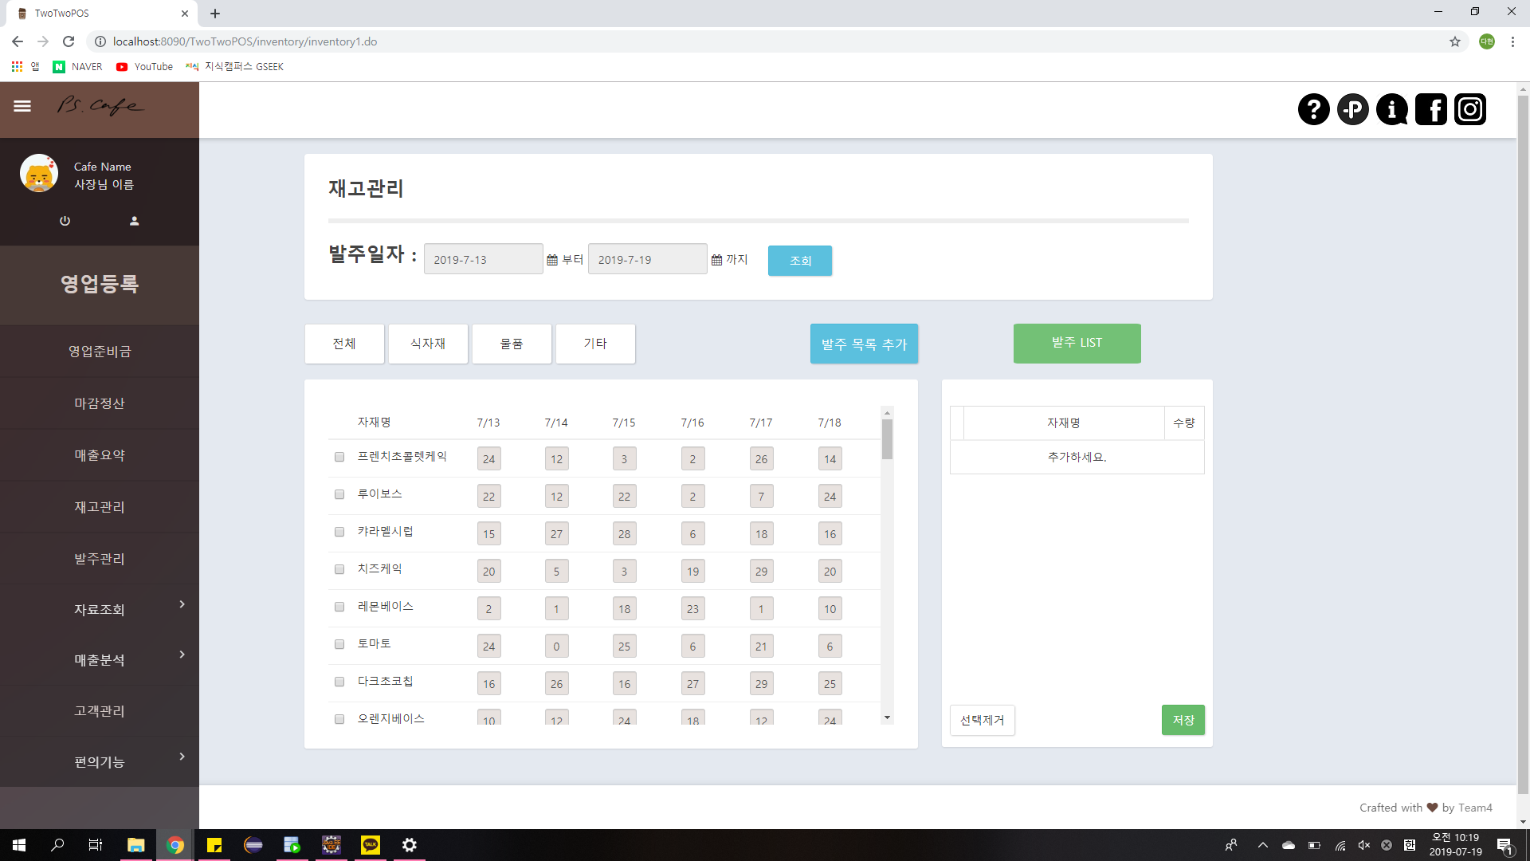

**#. 발주관리**

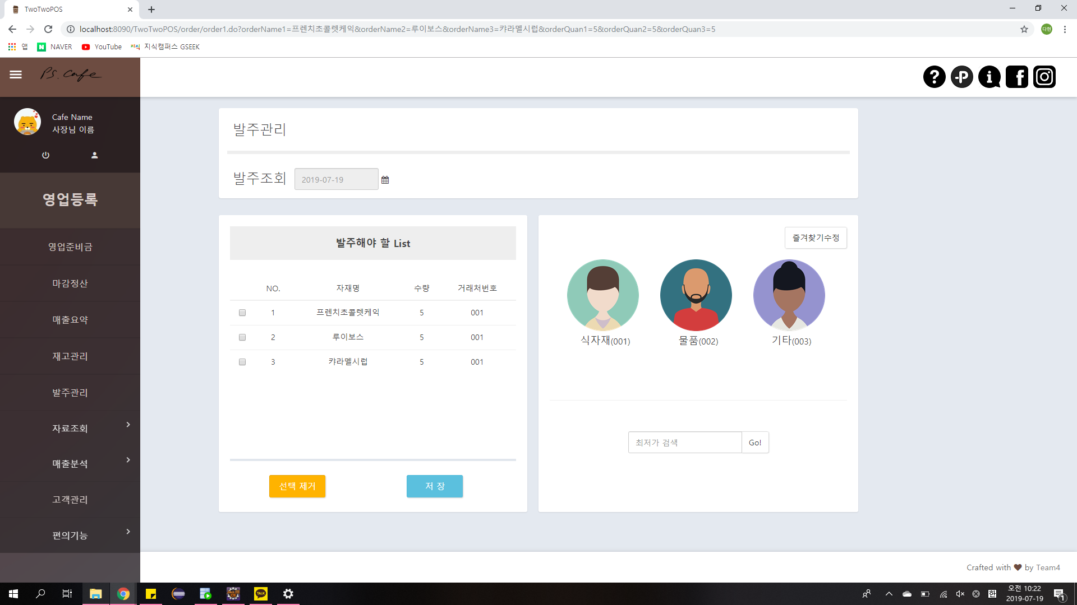

**#. 상품 최저가 검색**

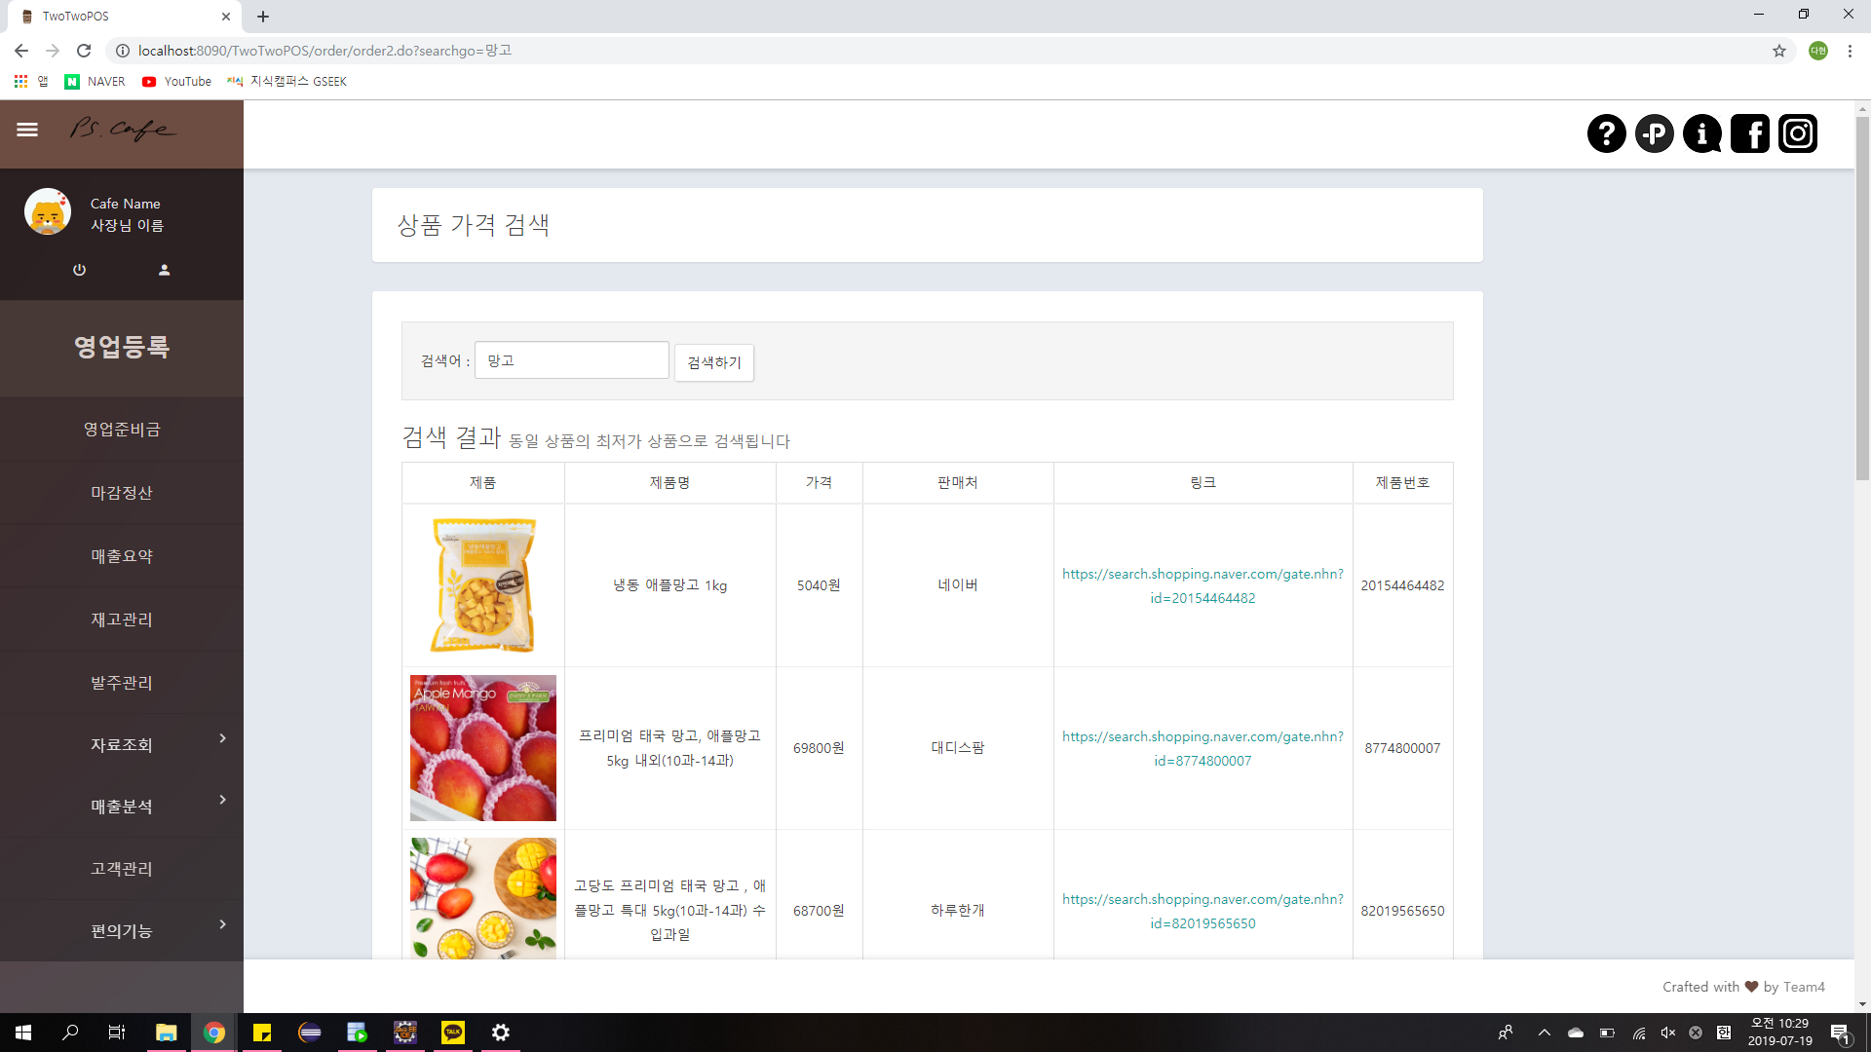

* **소스(코딩)**

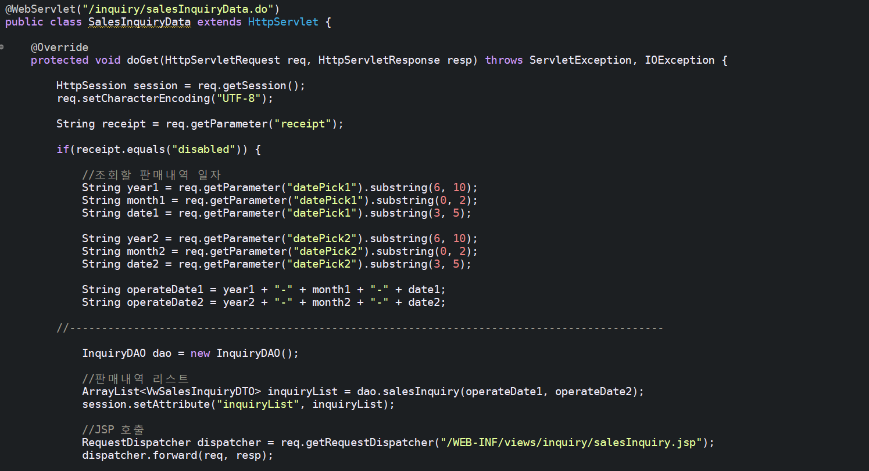

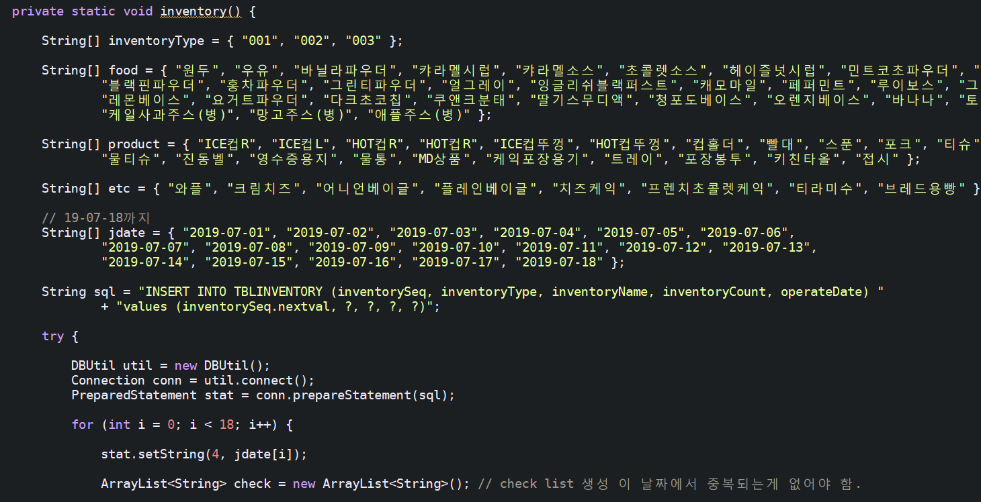

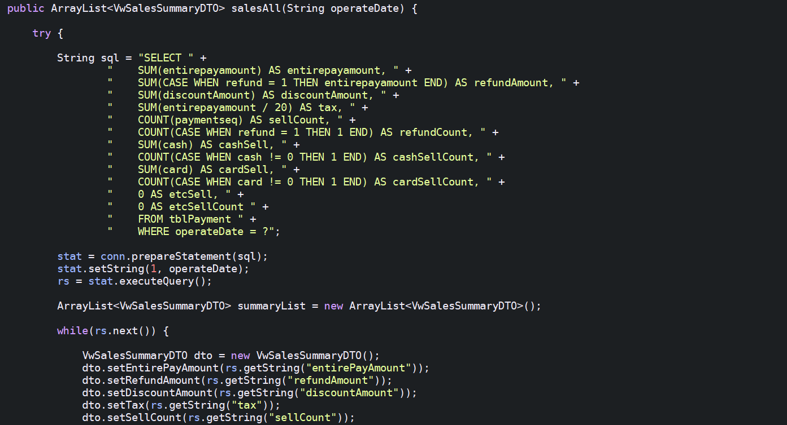

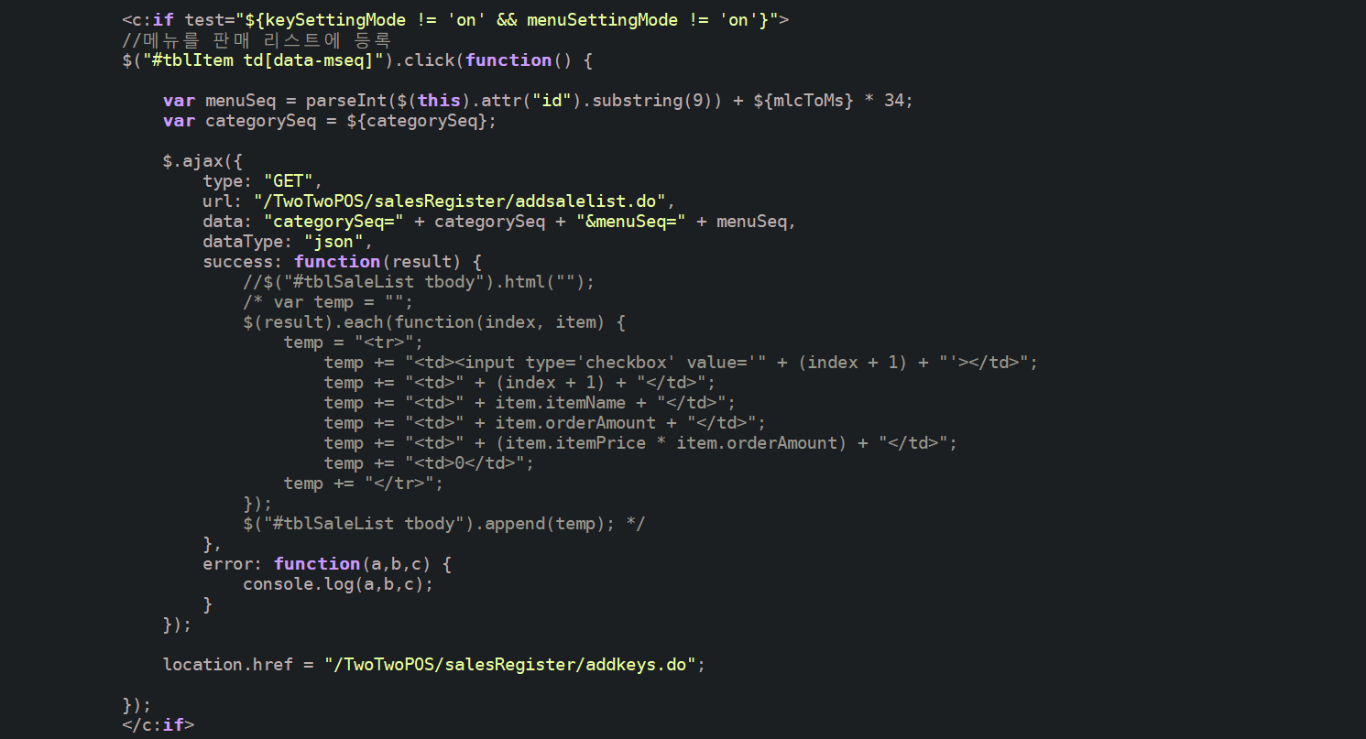

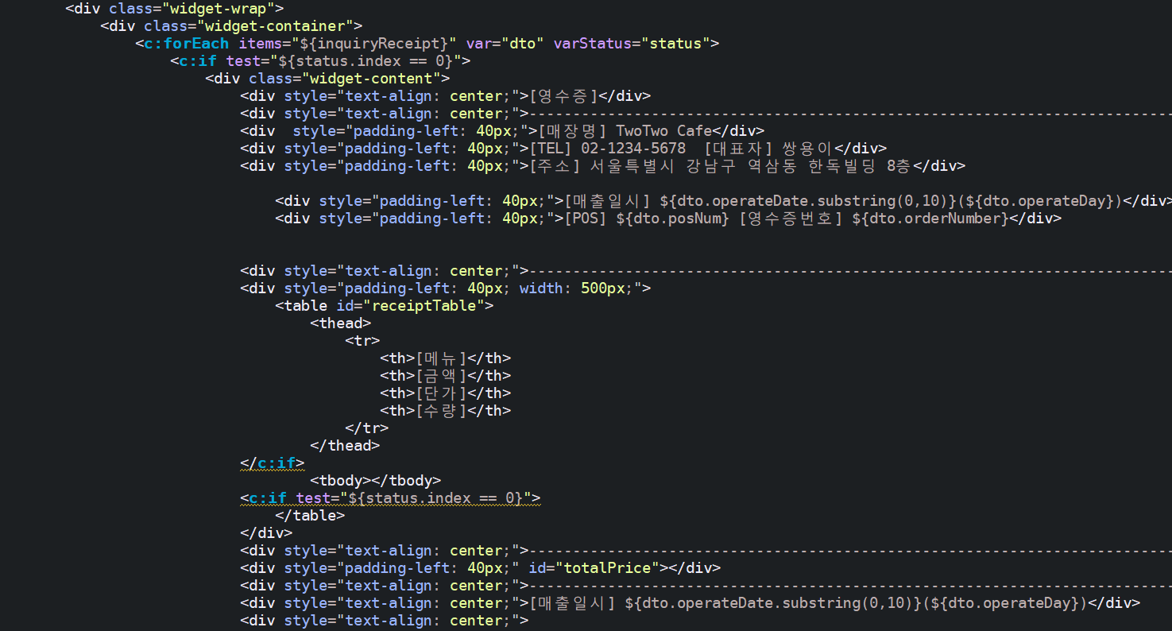

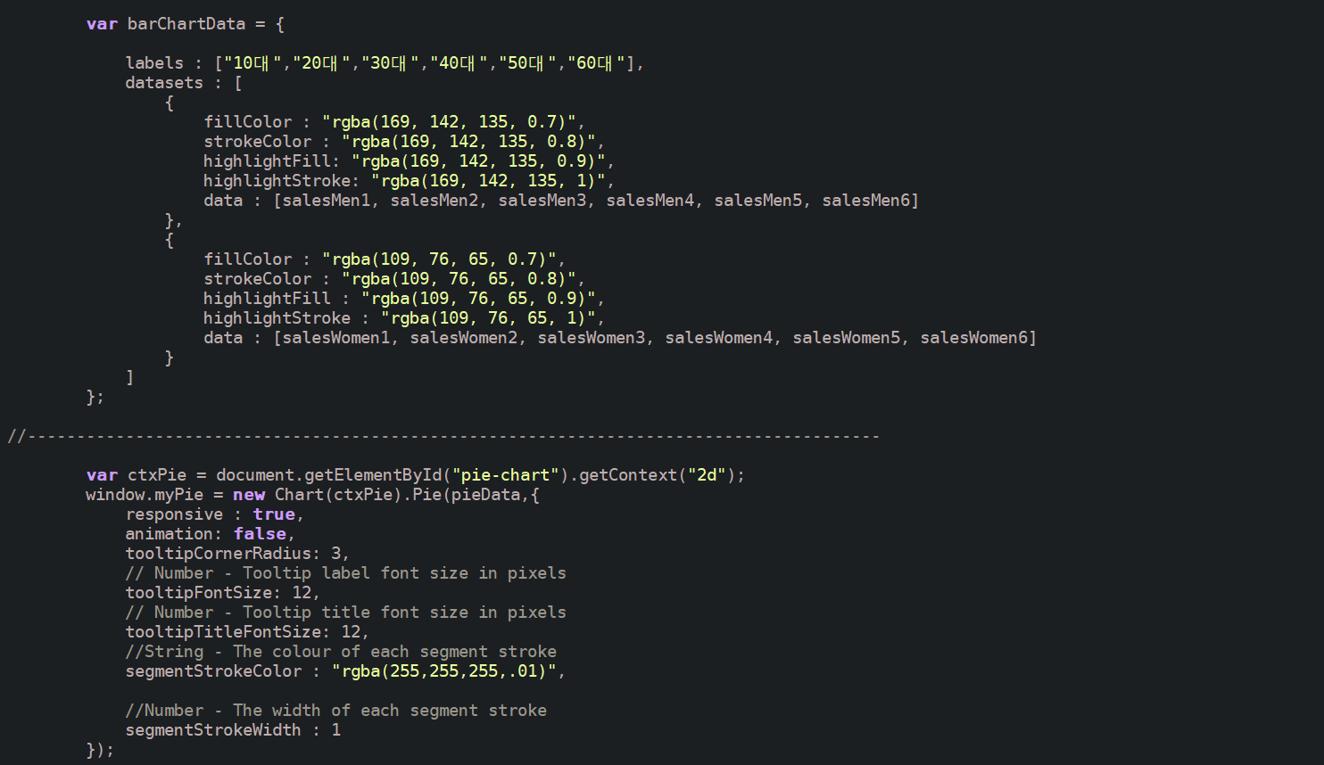

* **자바 Document**

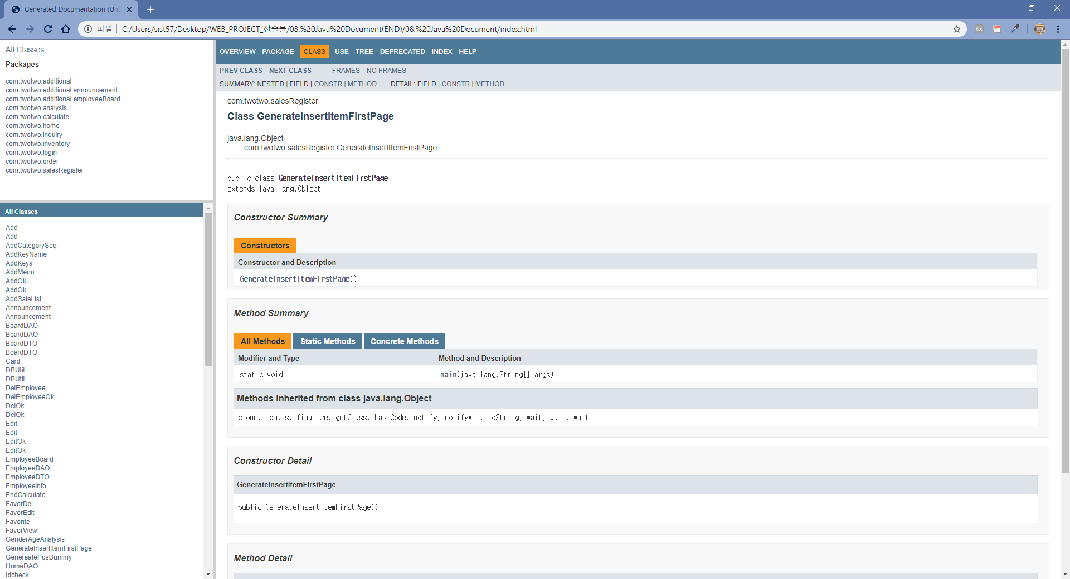

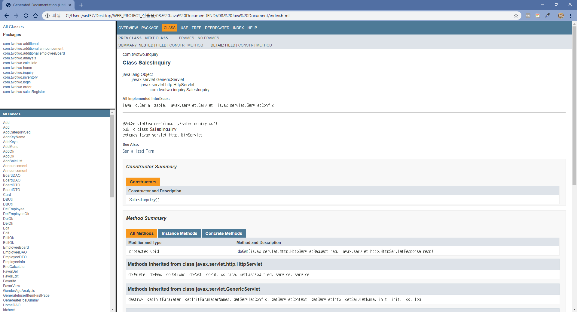

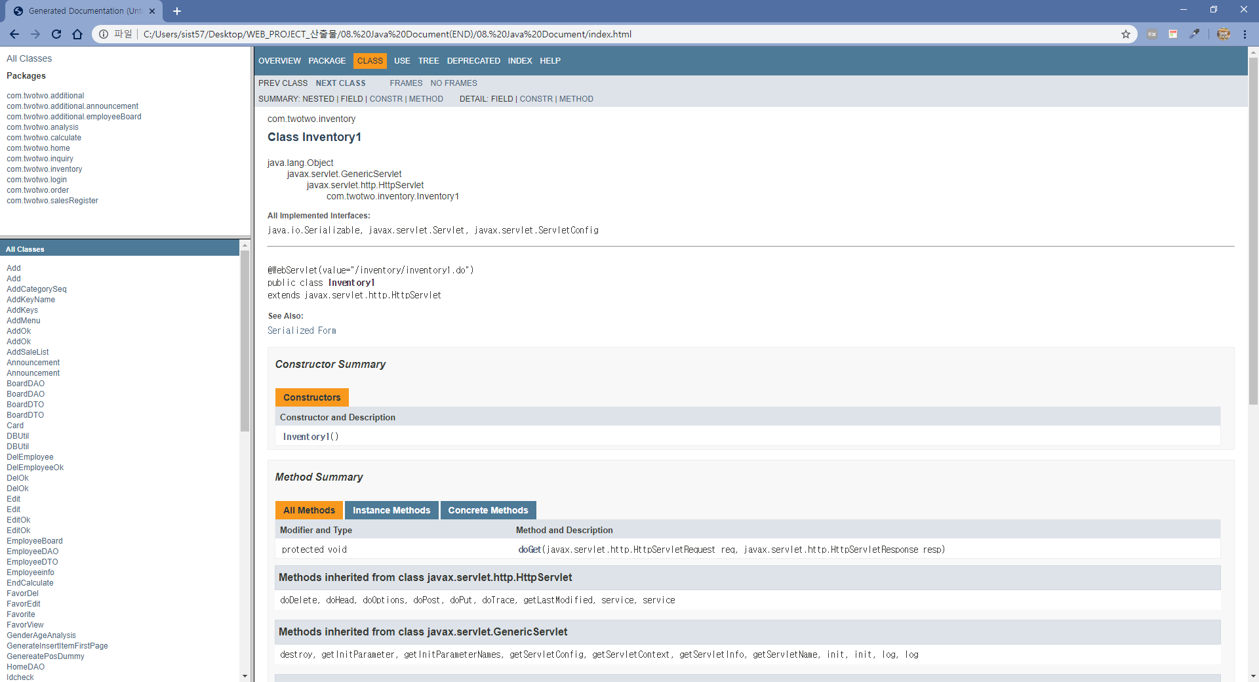

**팀 구성원 및 담당 업무**

* **김병준: 마감정산, 시재관리**
* **차민희: 영업등록**
* **유성진: 로그인, 회원페이지**
* **이다현: 재고관리, 발주관리**
* **김정아: 각종 게시판**
* **엄현철: 메인 페이지, 매출요약, 매출내역 조회, 매출내역 분석**